Приложение 2
Геометрический конструктор
Процесс конструирования – важный элемент работы по формированию логического и пространственного мышления. Работа с самостоятельно выполненным конструктором закладывает основу системного мышления и «прообраз» математического моделирования у учащихся.
Основные этапы работы:
- Рассказ и одновременная демонстрация многогранников.
- Работа с моделями, выявление свойств и признаков фигур.
- Усвоение терминологии по карточкам с рисунками.
- Изготовление набора элементов конструктора.
- Конструирование моделей различных видов многогранников.
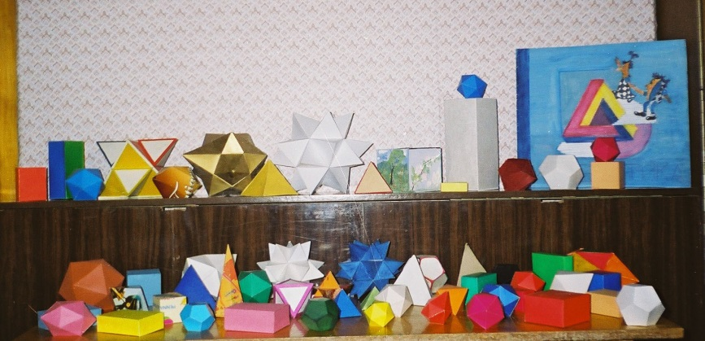
Рисунок 1. Модели многогранников
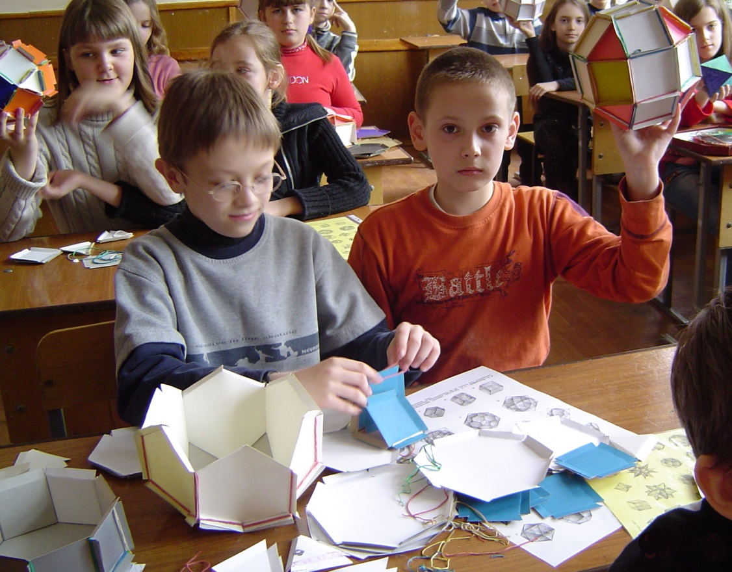
Рисунок 2. Процесс работы с конструктором
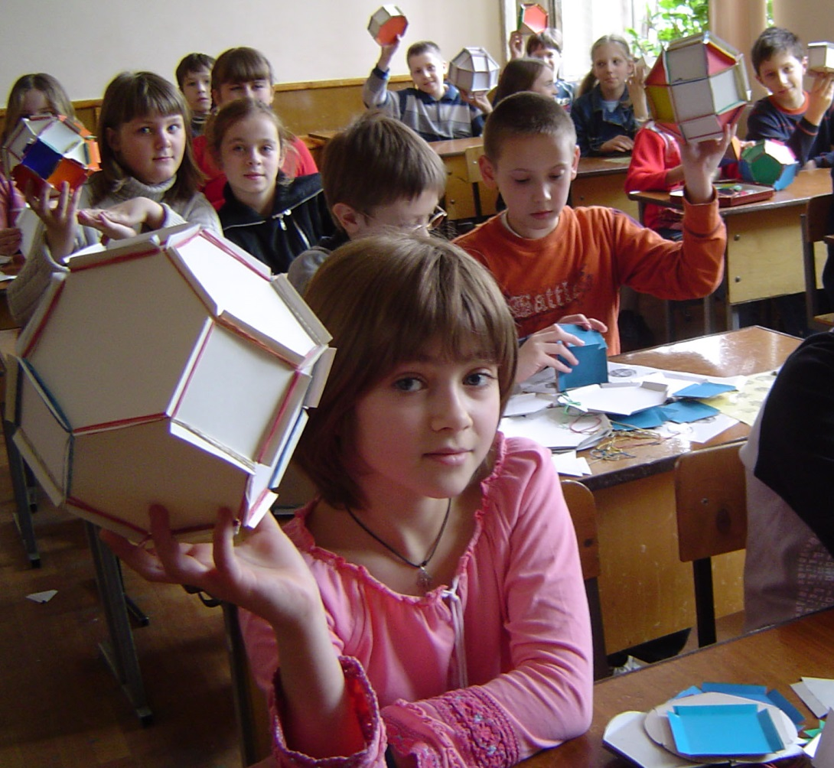
Рисунок 3. Процесс работы с конструктором
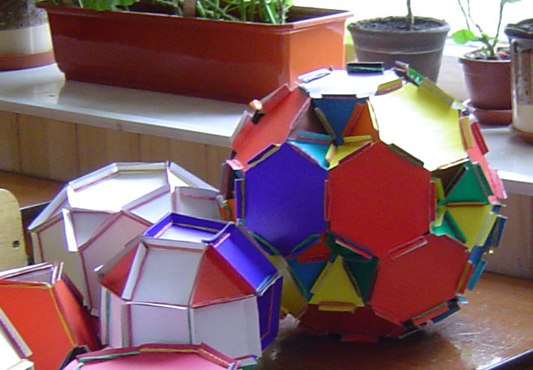
Рисунок 4. Собранные из конструктора многогранники

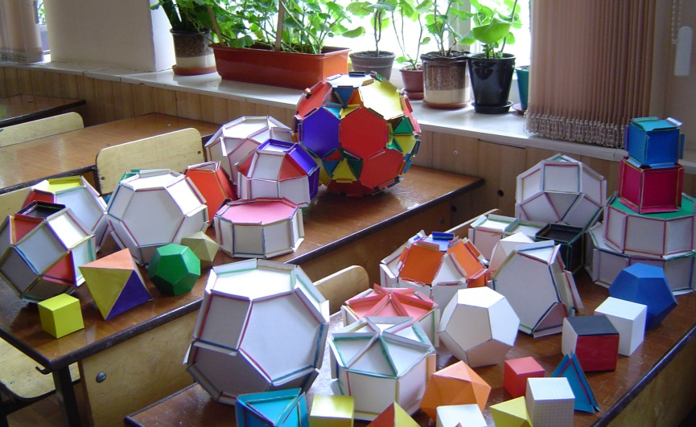
Рисунок 5. Собранные из конструктора многогранники
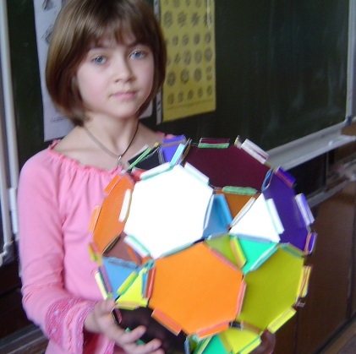
Рисунок 6. Самый красивый, сложный и большой многогранник

